Til alle deltakere i Noklus
Bergen 24.02.2022

Anbefaling av analysekvalitet for HbA1c ved diagnostikk og monitorering av diabetes

I 2012 innførte Helsedirektoratet HbA1c som diagnostikum for diabetes. Samtidig ble det satt krav til analysekvalitet for laboratorier både i og utenfor sykehus som vil tilby analysen til diagnostikk.

Noklus har fulgt opp analysekvaliteten både i primærhelsetjenesten og på sykehus i mange år. Resultater fra utsendelser av ekstern kvalitetskontroll viser at videreutvikling og standardisering av metoder og instrumenter for analysering av HbA1c har ført til forbedret analysekvalitet.
Basert på Noklus sin vurdering har Helsedirektoratet revidert gjeldende retningslinje for diabetes.

Siden 1. september 2021 gjelder nasjonale anbefalinger til analysekvalitet for HbA1c ved diagnostikk og monitorering av diabetes på laboratorier i og utenfor sykehus:

- Laboratorier i og utenfor sykehus bør utføre intern kvalitetskontroll.
Det trengs ikke lenger dokumentasjon av en dag-til dag variasjonskoeffisient (CV) for intern kontroll ≤3%.

- Laboratorier i og utenfor sykehus bør delta i Nolkus’ kvalitetskontrollprogram for HbA1c.

- Resultat ved analyse av Noklus’ ekstern kvalitetskontroll bør ikke avvike mer enn ±7,4% fra oppgitt fasit. Anbefalingen til forventet riktighet er oppfylt dersom man får vurderingen «God» eller «akseptabel» ved ekstern kvalitetskontroll.

Med vennlig hilsen
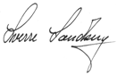
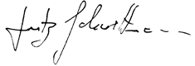
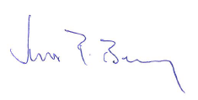

Sverre Sandberg Jens Petter Berg Lutz Schwettmann
Leder Noklus Medlem av Nasjonalt Noklus Møre og Romsdal fagråd for diabetes

